麦科斯韦研发项目管理平台
《我的工作台操作手册》
图文操作手册 · 适用对象：全体成员（登录即见）
版本：v1.0 日期：2026-08-21

一、功能概览
「我的工作台」是登录系统后默认进入的首页，汇总当前用户在所有项目中的工作，无需手动寻找各模块入口。页面分为三大区域：
- 顶部提醒条：本周尚未填写周报的项目提醒（黄色警告）；
- 左侧主区域：待办任务、本周任务、我负责的风险/问题、近期里程碑；
- 右侧侧栏：培训学习、我的项目、最近动态。
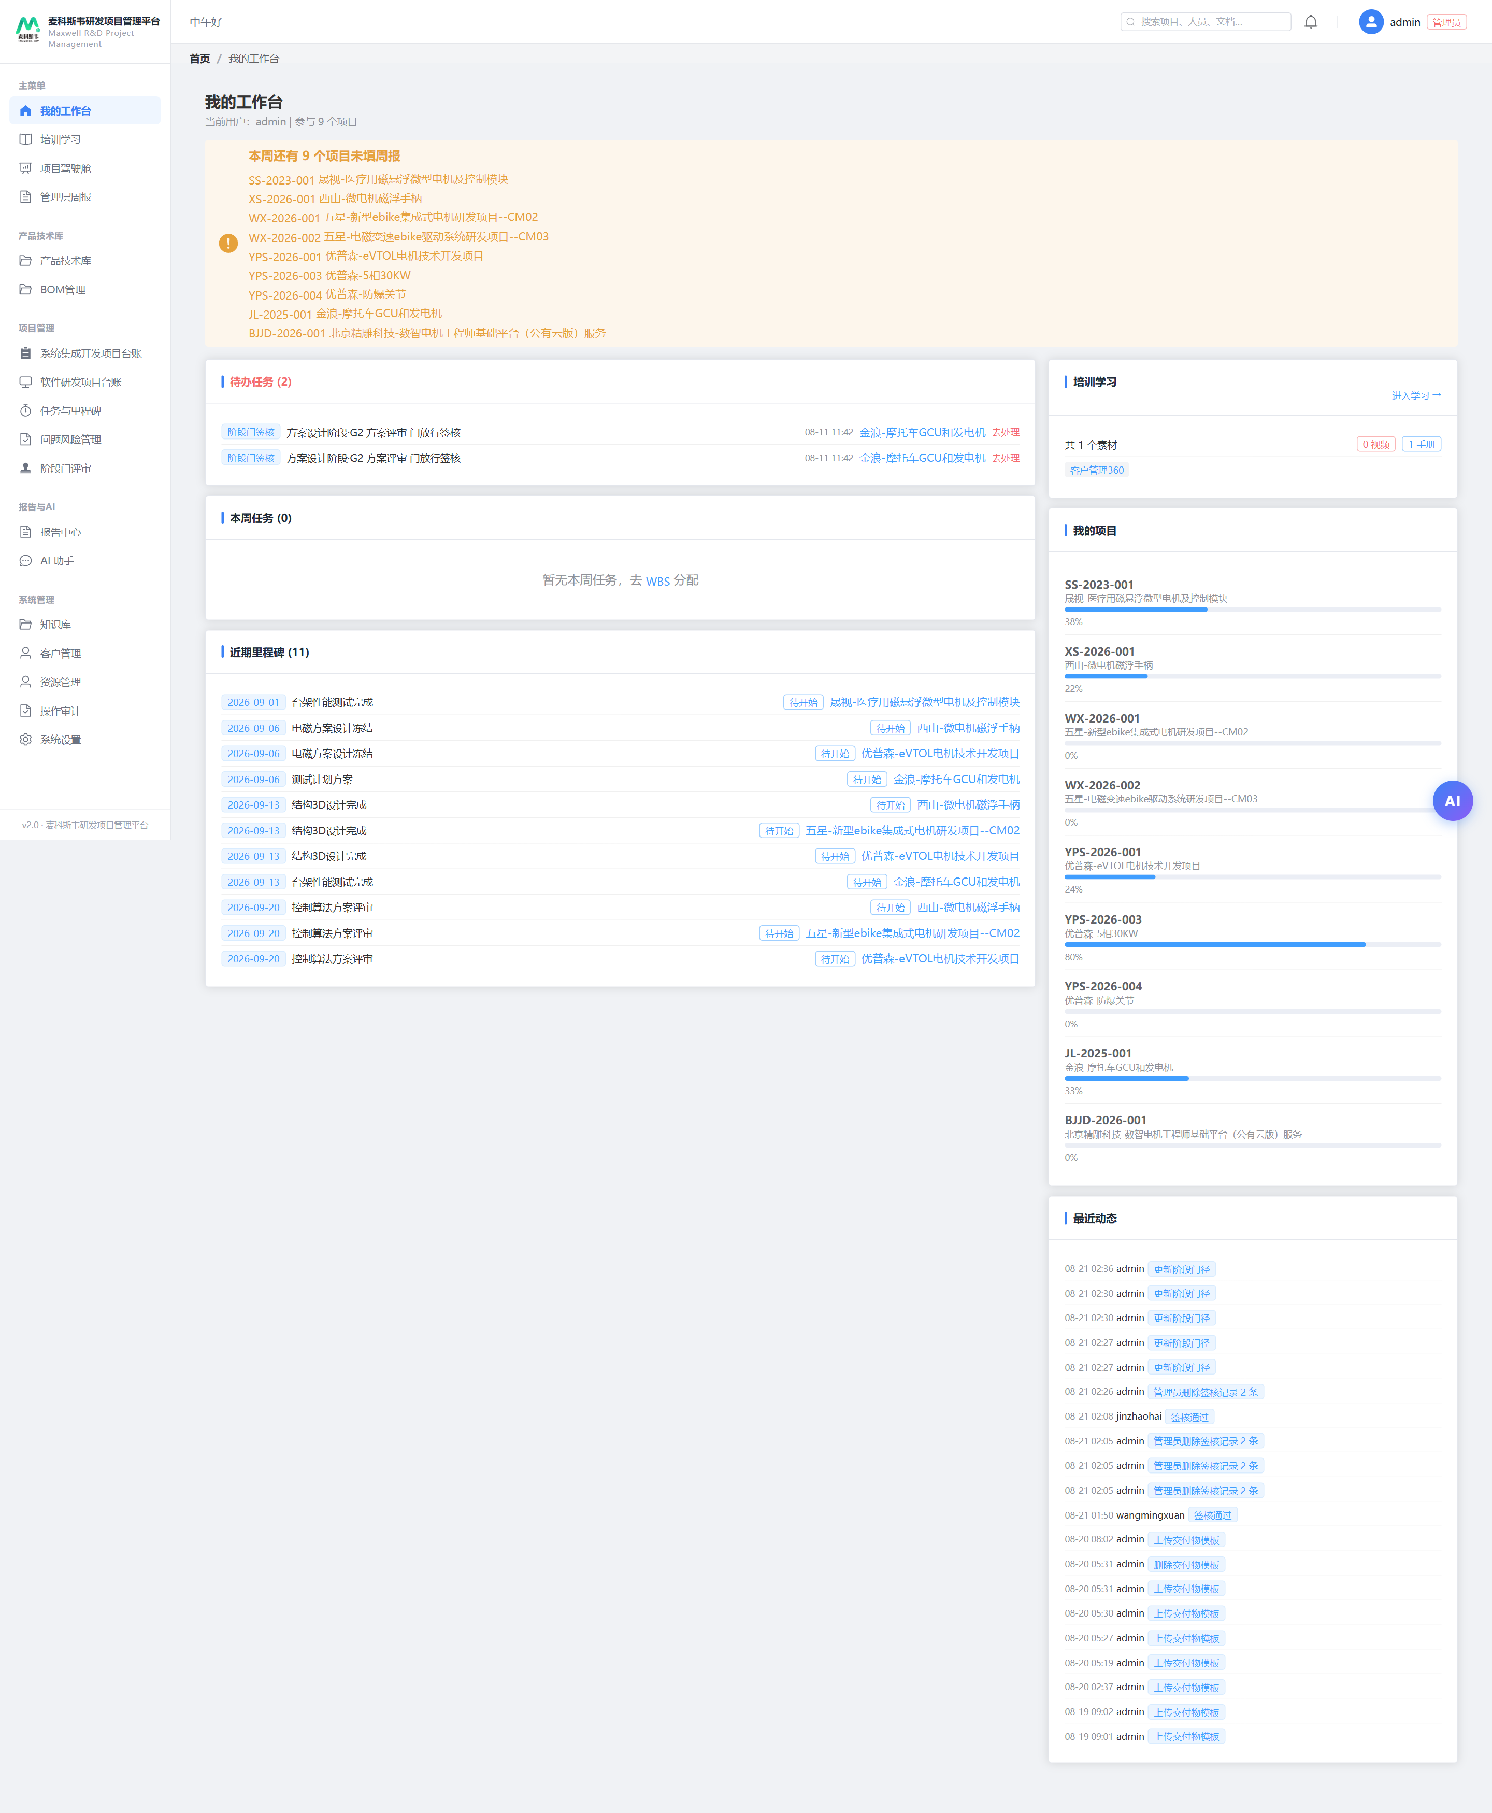
图1 我的工作台整体布局

二、进入方式
步骤1：浏览器访问平台地址，输入账号密码登录。
步骤2：登录成功后自动进入「我的工作台」；在任意页面点击左侧菜单最上方的「我的工作台」也可随时返回。
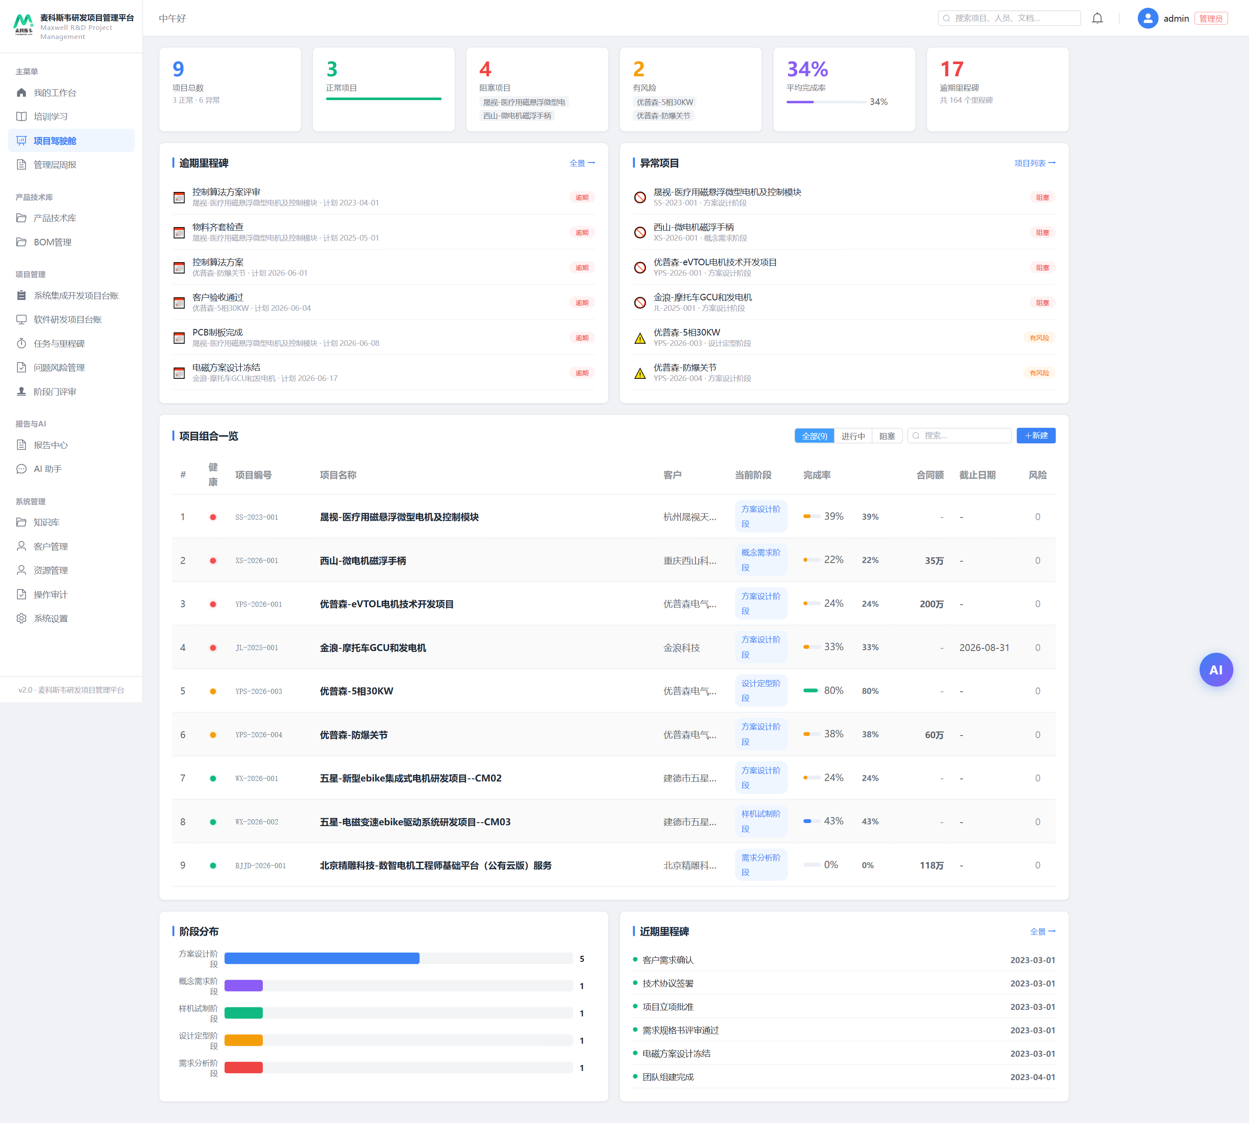
图2 登录后首页（我的工作台）

三、功能详解

3.1 待办任务
页面上方「待办任务」列出所有等待你处理的事项，按类型区分：
- 阶段门签核（蓝色标签）：等待你对阶段门交付物/评审进行签核；
- 变更签核（橙色标签）：等待你审批变更申请；
- 整改行动（灰色标签）：等待你完成的风险整改任务。
每条待办显示事项标题、提出时间与所属项目，点击右侧「去处理」直接跳转到对应处理页面（阶段门评审签核页 / 变更详情 / 项目页）。
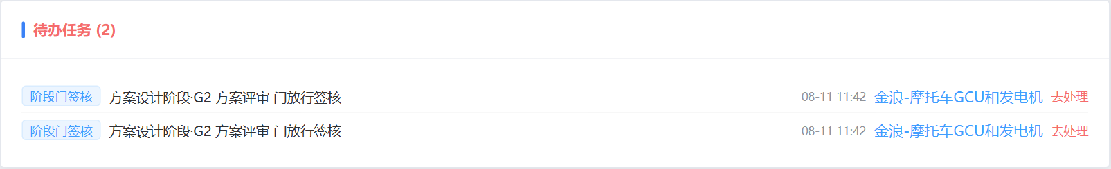
图3 待办任务区（含去处理快捷入口）

3.2 本周任务（WBS）
「本周任务」展示当前用户本周应执行的 WBS 任务：状态标签（阻塞/进行中/待开始）、完成进度条、截止日期、所属项目。点击项目名称可进入项目查看任务详情与 WBS 结构。
提示：本周任务为空时，可点击页面中的「WBS」链接进入任务分配页查看/领取任务。

3.3 我负责的风险/问题
展示你名下待跟踪的风险（黄色）与问题（红色），含当前状态。点击项目名称跳转项目风险/问题看板，可进行状态更新与关闭。

3.4 近期里程碑
列出未来一段时间内的项目里程碑（计划日期、进行中/待开始状态）。点击项目名进入项目里程碑页，可查看交付物与阶段门信息。
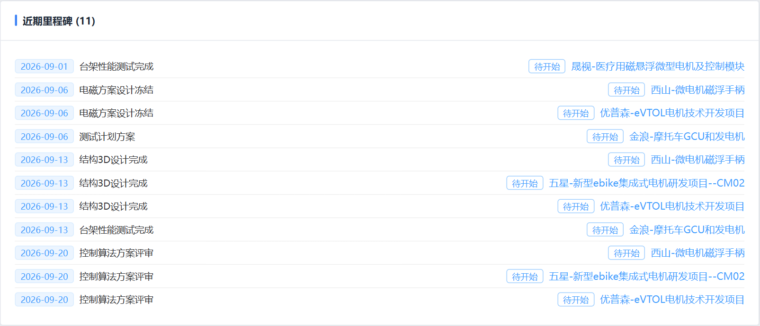
图4 近期里程碑区

3.5 我的项目
右侧「我的项目」列出你参与的所有项目：项目编号、名称、整体完成进度条。点击项目编号进入项目详情页。
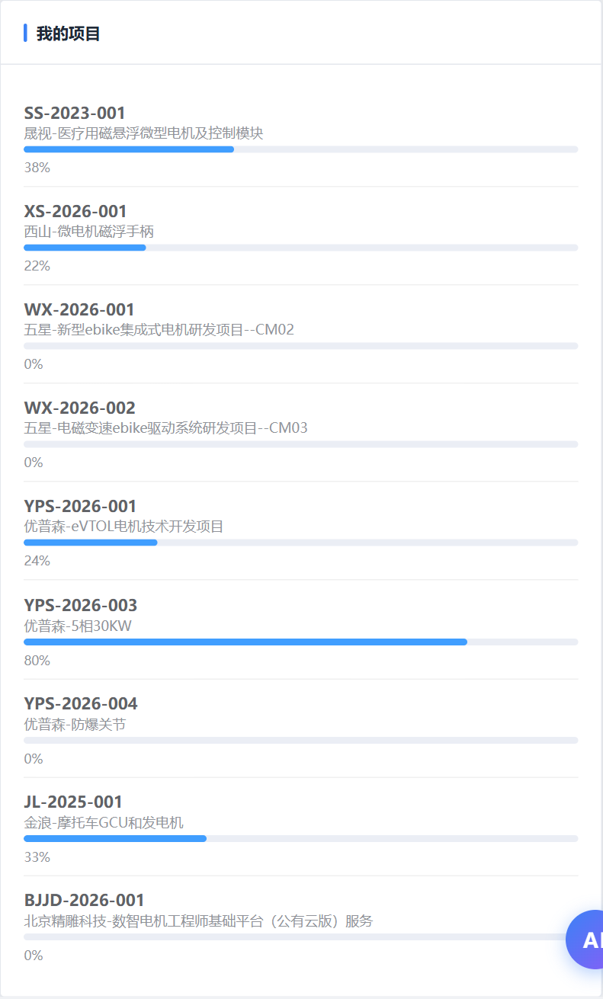
图5 我的项目区（含完成度）

3.6 培训学习
右侧「培训学习」卡片汇总平台教学素材统计（视频/手册数量及模块分类）。点击右上角「进入学习 →」进入培训学习页，可浏览操作手册与教学视频。
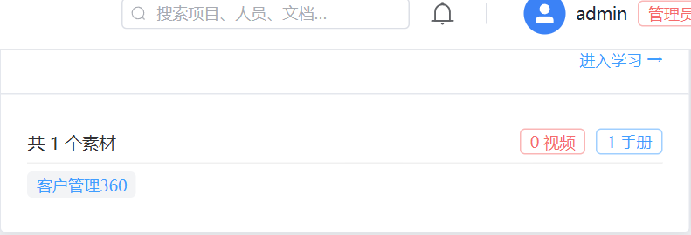
图6 培训学习入口

3.7 最近动态
展示平台最近的系统操作记录（操作人、动作摘要、时间），便于了解团队成员的最新动态。

3.8 本周周报提醒
若本周有项目尚未填写周报，页面顶部出现黄色警告条：列出所有未填报的项目（项目编号 + 名称），点击项目编号直接进入该项目填写周报。

四、常见问题
Q1：为什么我看不到「待办任务」？
待办任务仅在有事项待处理时显示；全部处理完毕后该区块自动隐藏。
Q2：点击「去处理」后跳转到哪里？
阶段门签核跳转「阶段门评审 → 待我签核」；整改行动跳转「阶段门评审 → 整改行动」；变更签核跳转对应项目详情页的变更签核。
Q3：我的项目列表为什么不全？
「我的项目」仅列出你作为成员参与的项目；如发现缺失，请联系管理员在项目成员中补充你的账号。

